附件2
武汉大学评审系统项目申报操作指南

- 登陆
1.输入网址https://v208071.kypt.chaoxing.com，点击“统一身份认证登录”。
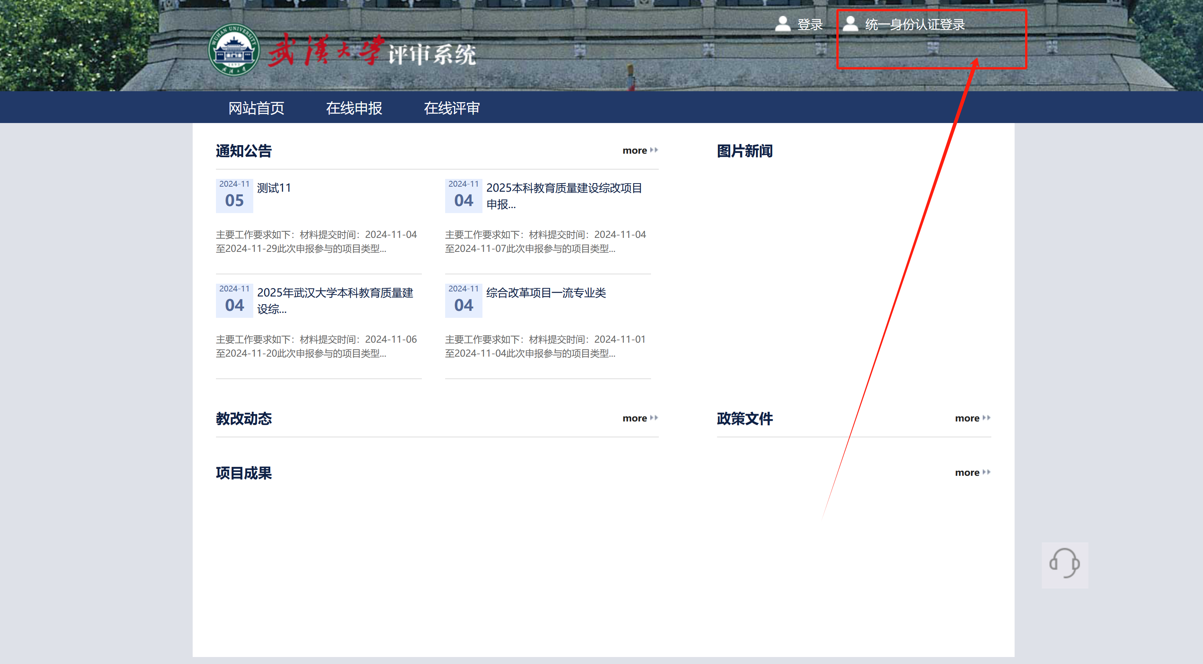

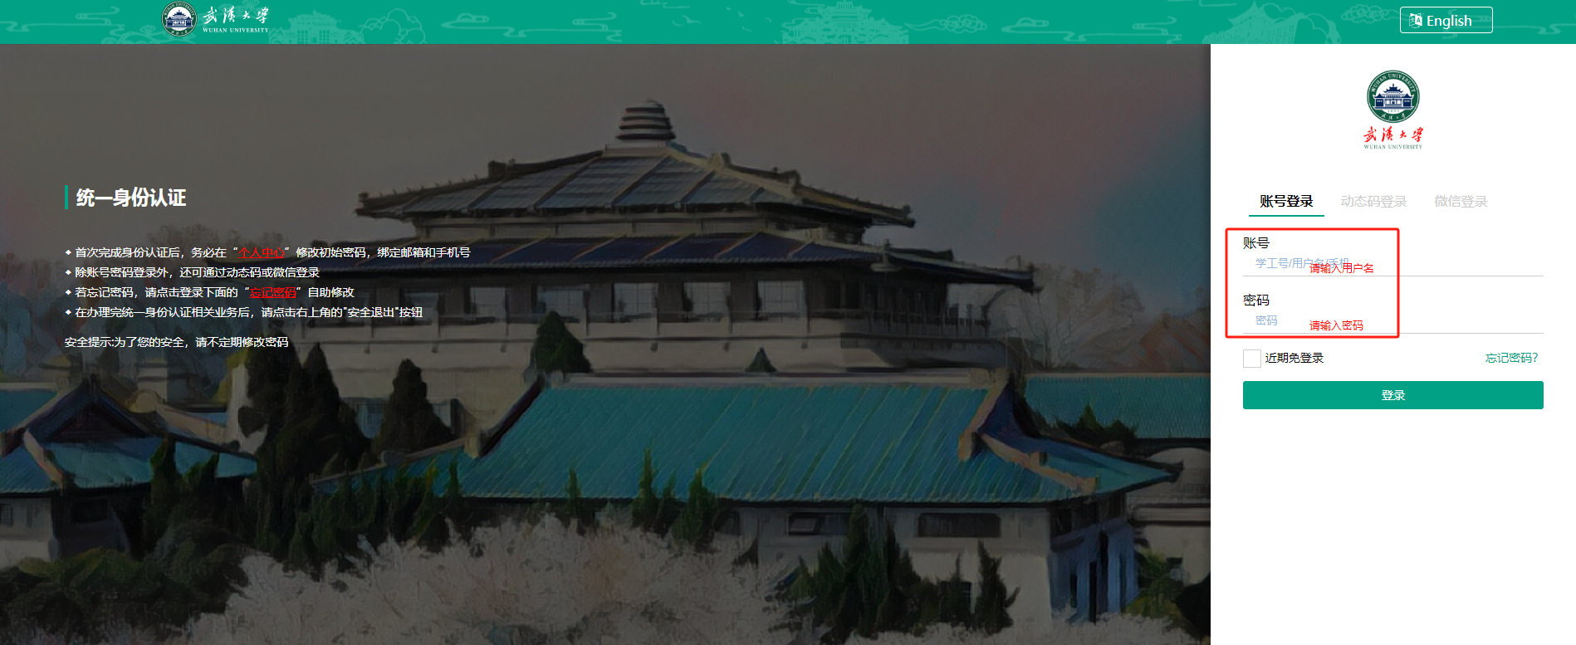
2.输入统一认证的账号密码，点击登录按钮，即可进入工作台界面。
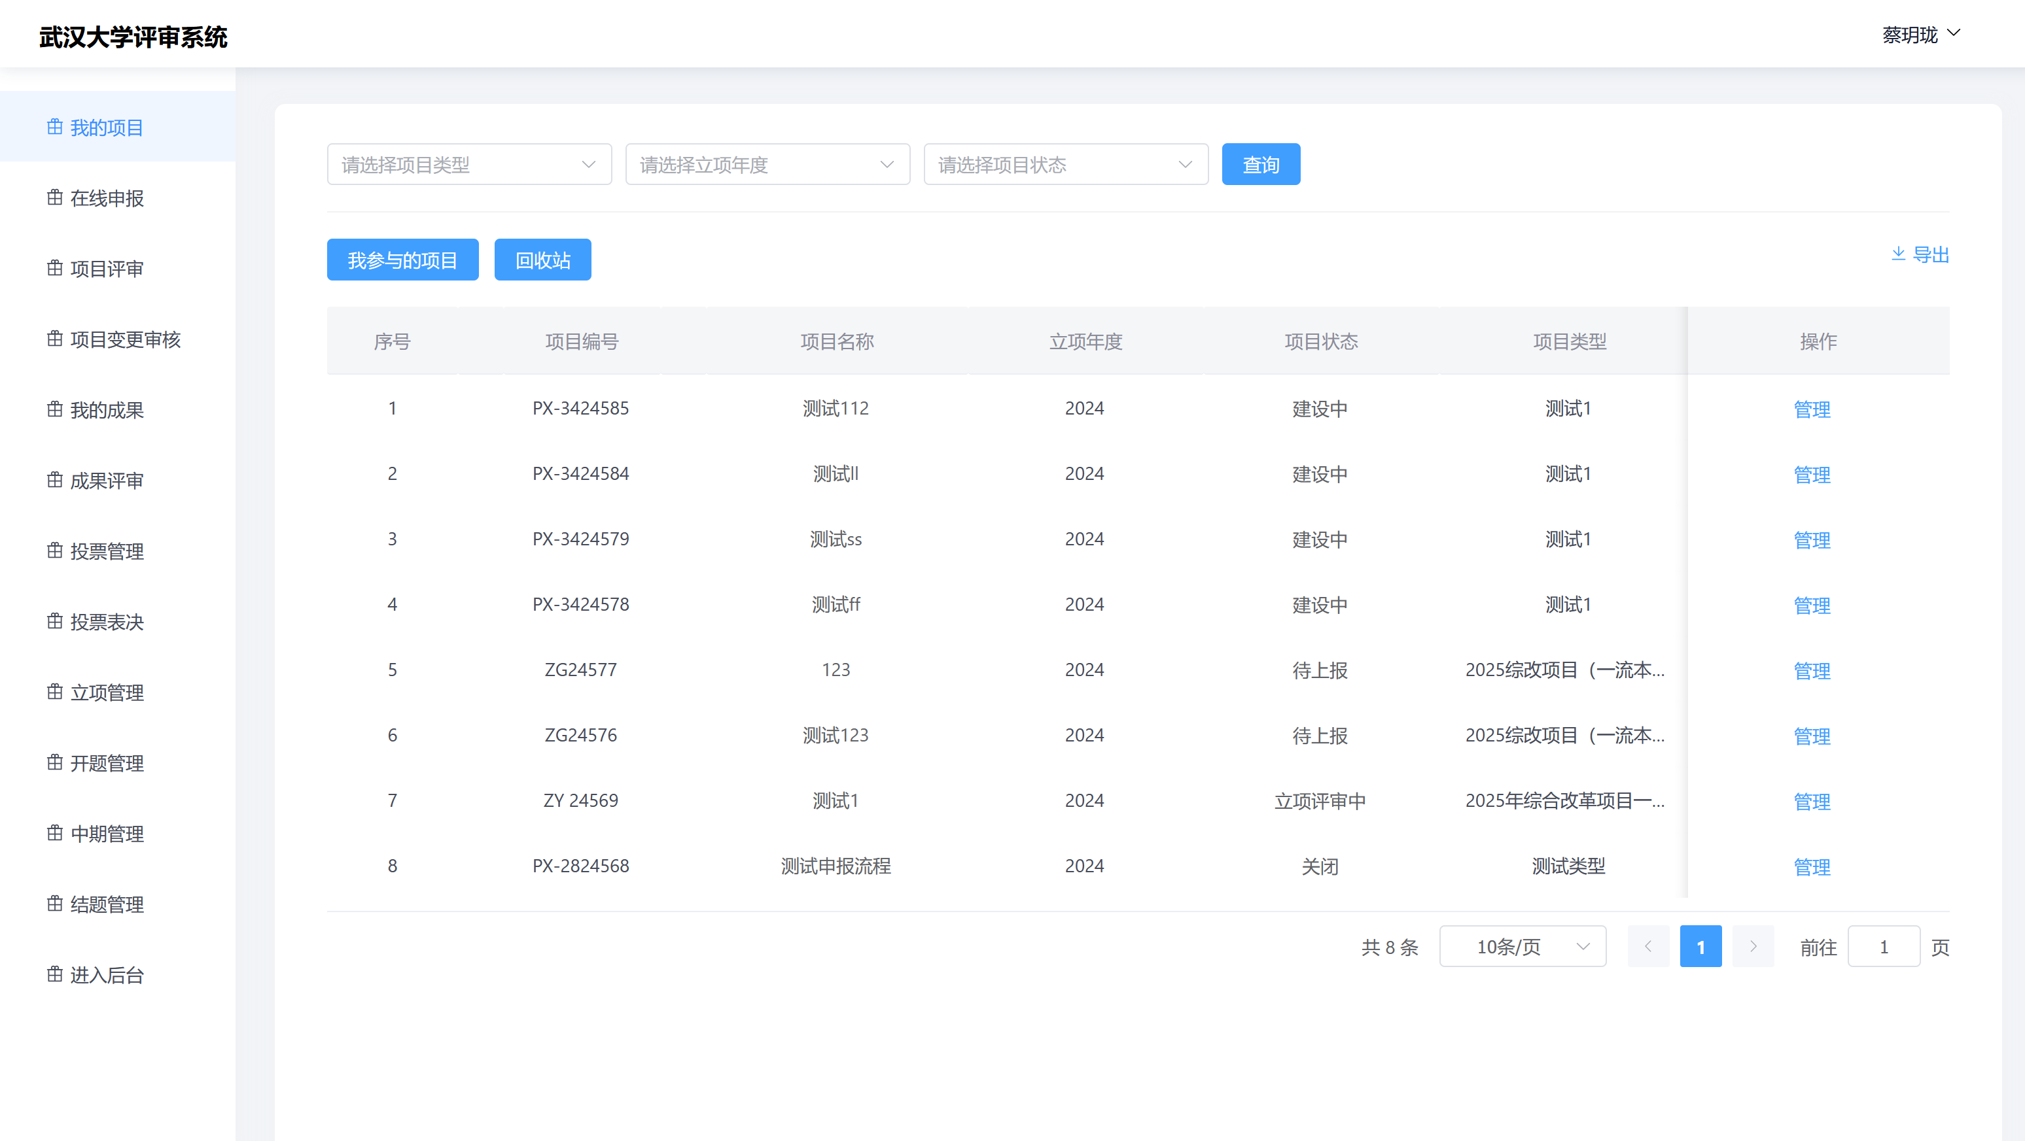

二、在线申报流程
本科教育质量建设综改项目系统填报，同一个大项目中，须其所有子项目申报信息填写完成并提交后，最后再申报该大项目。
（一）申报子项目
1.进入【在线申报】，找到对应的需要申报的类型，点击【子项目申报】。

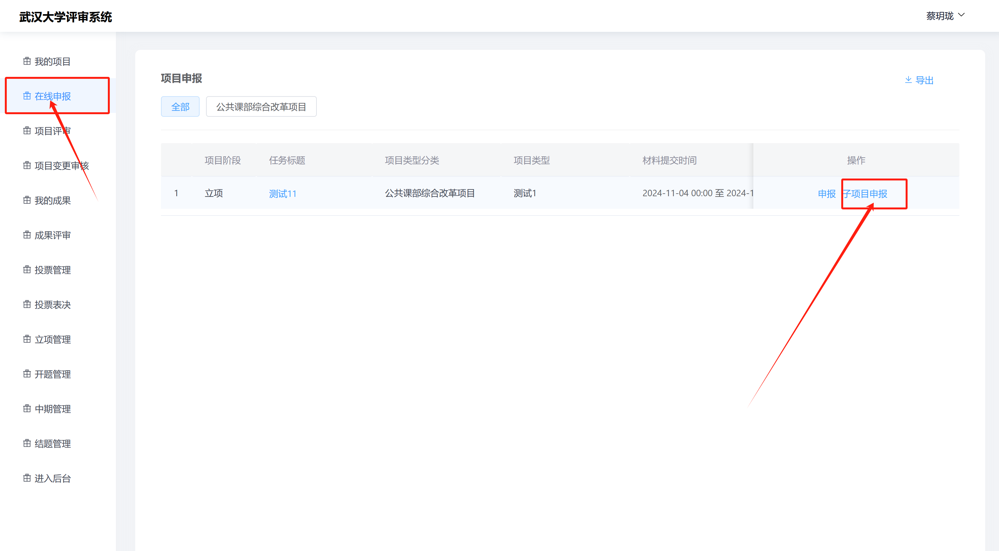

2.找到对应的需要申报的子项目类型，点击【申报】。
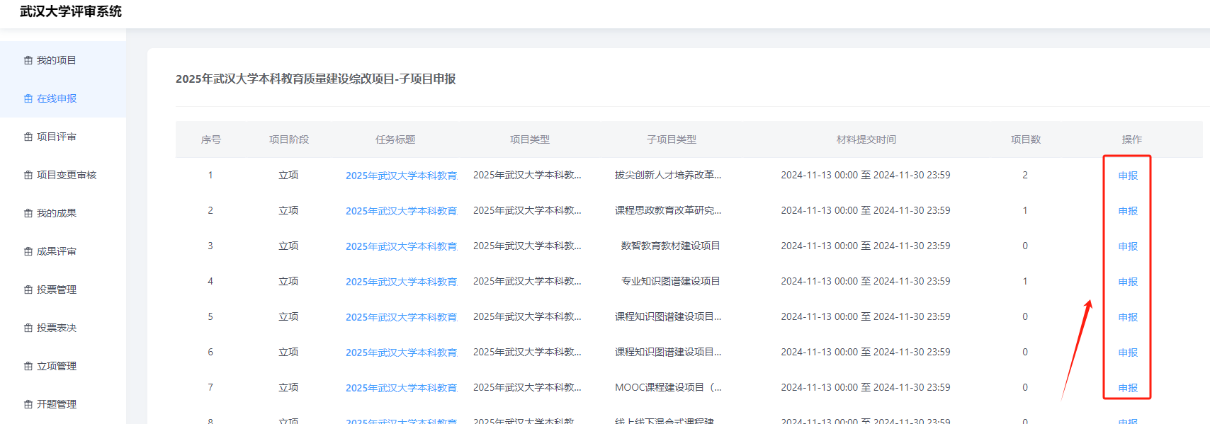

3.进入填报页面，完善子项目各项填报内容（所填信息均为子项目负责人对应信息），添加项目成员信息等，在“立项材料上传”部分上传子项目立项申报书等材料，点击【提交申请】。
注意：除非所在学院审核退回，否则申报人不可修改；如果存在修改的可能，可以先点击【暂存填写】，确认无误后点击【提交申请】。
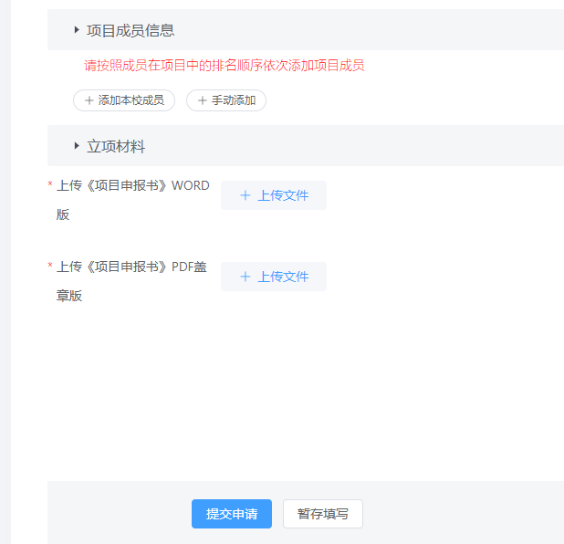

（二）申报大项目
1.回到【在线申报】页面，选择【子项目】所在的大项目中，点击【申报】。
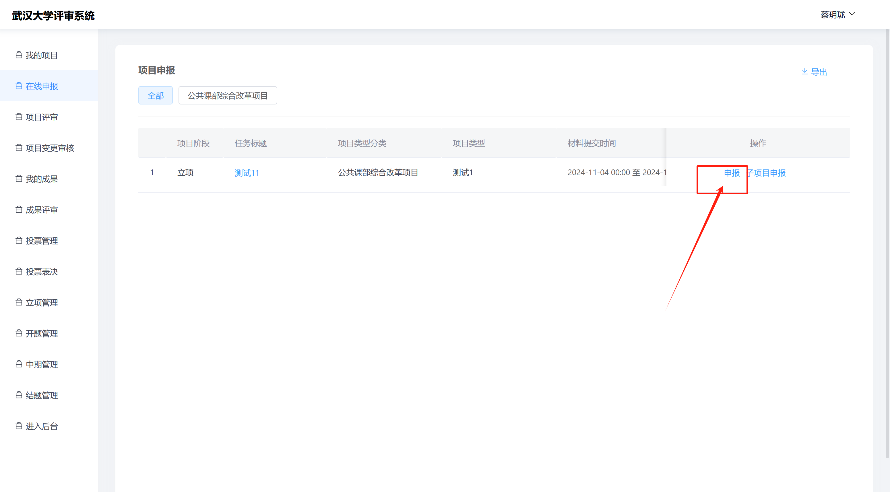

2.进入填报页面，完善大项目各项填报内容（所填信息均为大项目负责人对应信息），点击【添加子项目】，添加本项目所包含的【子项目】，添加子项目后，点击子项目的项目名称，可以查看子项目申报材料。
在“立项材料上传”部分上传大项目立项申报书等材料，点击【提交申请】。
注意：提交后除非所在学院审核退回，否则申报人不可修改；如果存在修改的可能，可以先点击【暂存填写】，确认无误后点击【提交申请】。

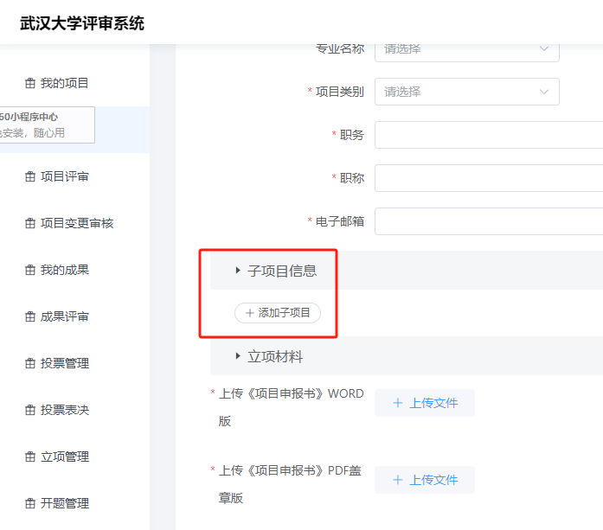



3.进入【我的项目】，可以查看自己提交的项目状态，点
击【管理】，可以看到提交的项目内容。
